**关于开展上海城建职业学院校徽、校训、校歌、校花网络投票的公告**

上海城建职业学院校徽LOGO设计工作，得到广大师生、校友和社会各界的积极响应，共计征集到设计作品方案100余项。经相关专家组成的评选小组初选，入围作品进入网络投票的复选环节。为慎重遴选确定好方案，经学校研究,现决定面向在校师生及广大校友公开征集意见。

欢迎全校广大师生员工、离退休同志、海内外校友、社会人士积极参与，投出您宝贵一票。

投票网址：学校网站投票专门页面链接

投票时间：2017年9月11日9: 00至9月14日16:00

上海城建职业学院办公室 2017年9月8日

**校徽方案三选一**

**校徽方案一**



文字说明：以校名中“城建”的首字母“CJ”代表“上海城建职业学院”；造型中的三个几何图形“C”“ J”“ G”寓意三校融合。以“匠”字表述人本、匠心、乐业的教育理念；整体通过艺术变形构成上海的市花——白玉兰花形，象征本校的地域特征；整体造型也可视为翻开的书籍，体现终身学习的教育精神。

**校徽方案二**

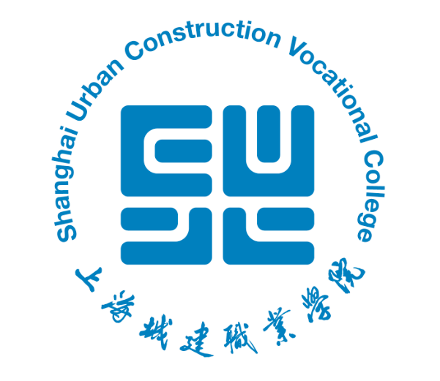

文字说明：该logo以字母SUCC字母组合为设计起点，在设计中融入中文“土”“木”二字。Logo整体显得非常扎实稳定。

**校徽方案三**

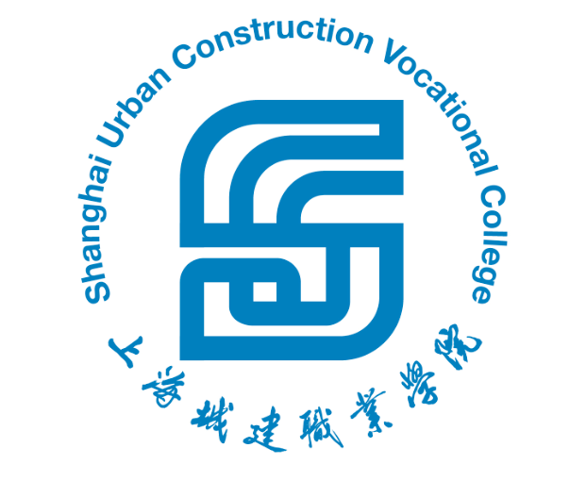

文字说明：该logo以字母S为设计基础，在设计中融入ucc字母。Logo上半部分以成册的书放在书架上的形象演变而来，同时也是c的一部分，下半部分则是心的变形，也是连结的意思。

**校花方案三选一**

1. **海棠**



1. **桂花**

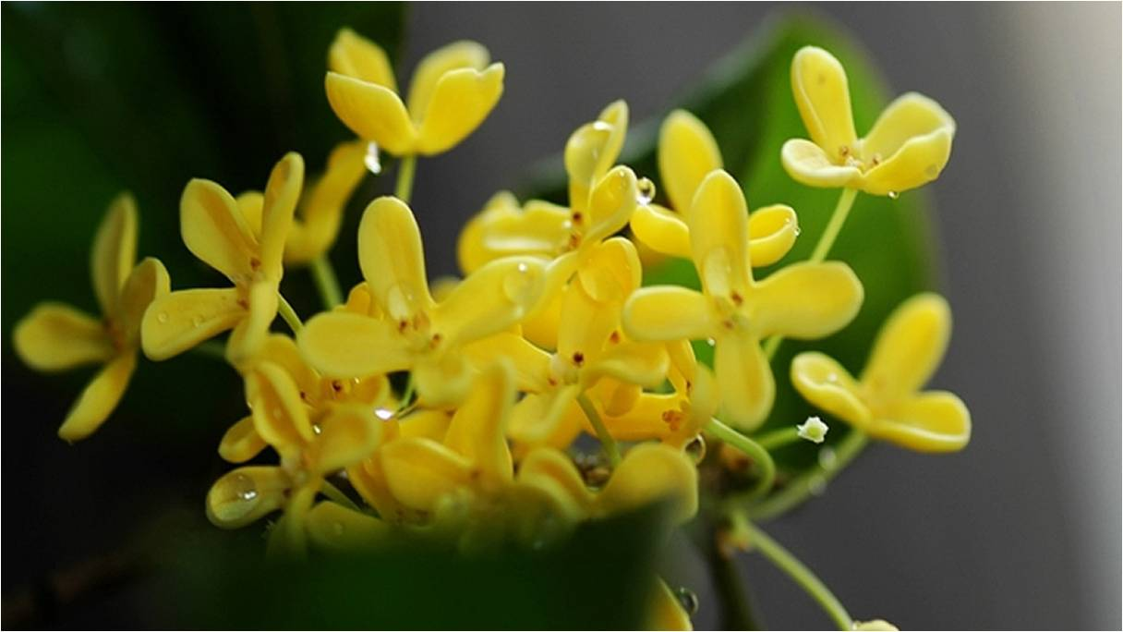

1. **杜娟**



**校训五选一**

人本 匠心 乐业

我与城市同行

厚德笃学重能砺行

明德 笃志 勤勉 求实

才德志和，砺能善技

**校歌入围作品3选一**

**城建之歌**

东海之滨，奔流滔滔，

吴淞江畔，我们奠基打桩，

共同的理想，知识让我们张开翅膀！

啊，城建学院，知识的殿堂！

立德树人，精技报国，

风雨跋涉，几经沧桑，

砥砺创业，奏出时代的交响，

砥砺创业，奏出时代的交响。

万里长江，浩波淼淼，

浦江两岸，我们放飞梦想，

共同的目标，信念使我们步伐铿锵！

啊，城建学院，人才的摇篮！

以人为本，匠心乐业，放眼世界，扬起风帆，

美好城市，贡献我们的力量，

美好城市，贡献我们的力量。

**筑梦城建**

就从这土地出发 梦想在这里发芽

无畏天大与地大 勇往直前不惧怕

城建的学子啊 山高水远 道阻且长

追逐梦想的时光 也曾经失意彷徨

愿萌芽开花不负春光 承载城市建设的希望

城建的学子啊 追梦不止 初心勿忘

不怕风雨的阻挡 伴着笑容而坚强

愿辛勤耕耘绽放芬芳 为城市建设增添光芒

城建的学子啊 心向阳光 野蛮生长

携手并进筑梦想 永远为你们鼓掌

愿梦想果实酝出佳酿 成为城市建设的栋梁

**点亮梦想**

箐箐校园，书声琅琅，

薪火相传，点亮梦想。

书山求索，我们奋发向上，

学海遨游，我们扬帆远航。

啊，上海城建职业学院，

人才的摇篮，智慧的殿堂，

厚德博学，自立自强，

圆成长之梦，兴家国之光。

莘莘学子，青春绽放，

以人为本，孕育栋梁。

早踏晨露，我们放飞希望，

晚惜灯光，我们心向远方。

啊，上海城建职业学院，

求知的沃土，成才的殿堂，

和谐文明，求实奋进，

谱人生华章，铸明日辉煌。